

PAUTA ACTIVIDAD: LEEN INFORMACIÓN EN GRÁFICOS DE BARRAS SIMPLE

- Durante el mes de julio, los alumnos de tercero y cuarto básico anotaron el número de minutos que leían cada semana y confeccionaron un gráfico el cuál se muestra a continuación:

Observando el gráfico complete la oración:

- La cantidad de minutos que leyeron los alumnos de tercero básico la cuarta semana es de___100__________
- La primera semana la cantidad de minutos de cuarto básico superó en _200___ minutos a la cantidad de alumnos que leyeron en tercero básico.

- El total de minutos que leyeron los alumnos de tercero básico en las cuatro semana fue ___1 000_______

- El total de minutos que leyeron los alumnos de cuarto básico hasta la segunda semana fue de __1000________

- Use los datos de la siguiente tabla para completar el gráfico.

Votos para las razas de perros favoritas

Raza | Número de votos
Poodle | 10
Gran Danés | 15
Dálmata | 12
Collie | 8

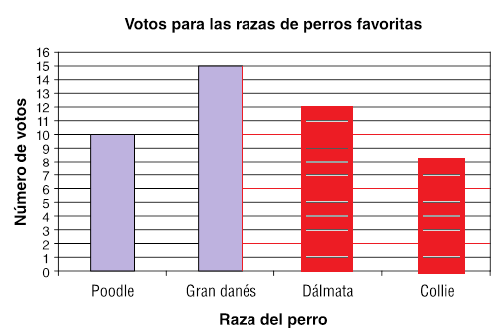

- El siguiente gráfico muestra la cantidad de niños que les gusta cierto deporte.

¿Cuántos niños más que niñas les gusta el baloncesto?
A 10 niños más les gusta el baloncesto.
Adaptado Paola Ramírez G.
Ministerio de Educación Chile

